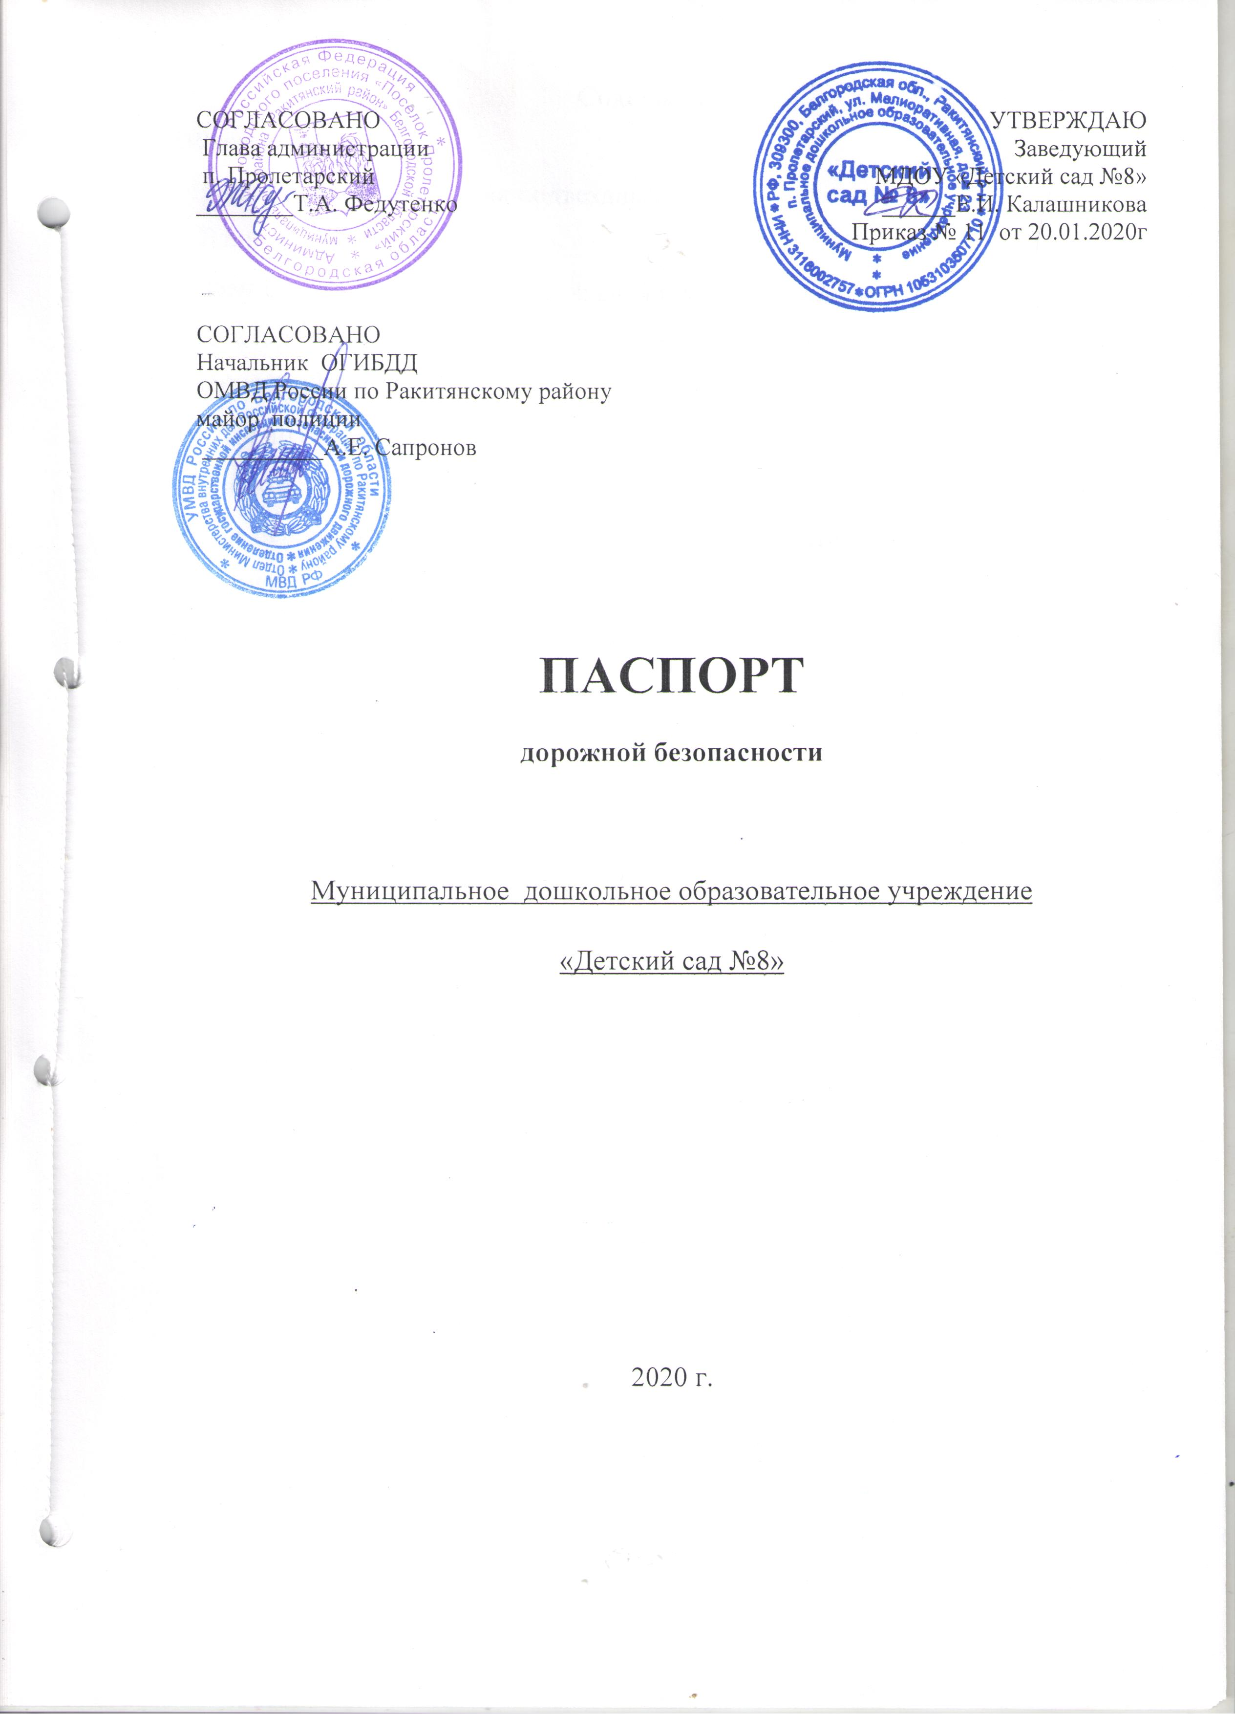

СОГЛАСОВАНО  Глава администрации  п. Пролетарский  ________Т.А.Федутенко  2020  СОГЛАСОВАНО  Начальник ОГИБДД  ОМВД России по Ракитянскому району майор полиции  ________ А.Е. Сапронов.  2020 |  |  | УТВЕРЖДАЮ  Заведующий МДОУ «Детский сад №8»  ______Е.И. Калашникова  Приказ № 11 от 20.01. 2020

ПАСПОРТ
дорожной безопасности.

Муниципальное дошкольное образовательное учреждение
«Детский сад №8»

2020г

Содержание
I.Общие сведения.
II. Проведение обследования подъездных путей.
III. Данные о ДТП с детьми.
IV.План-схема ОУ. Район расположения ОУ, пути движения транспортных средств и детей. Пути движения транспортных средств к местам разгрузки/погрузки и рекомендуемых безопасных путей передвижения детей по территории образовательного учреждения.
V. Приложения:
1. План мероприятий по профилактике детского дорожно-транспортного травматизма.
2. Мероприятия, проводимые совместно с ГИБДД

Общие сведения
МДОУ «Детский сад №8»

Тип ОУ дошкольное образовательное.
Юридический адрес ОУ: 309300, Белгородская область, Ракитянский район, пос. Пролетарский, ул. Мелиоративная, 23.
Фактический адрес: 309300, Белгородская область, Ракитянский район, пос. Пролетарский, ул. Мелиоративная, 23.
Руководители ОУ:
Заведующий Калашникова Елена Ивановна 8-908-781-00-65

Завхоз Кулиш Светлана Владимировна 8-951-142-27-14

Ответственные работники
муниципального органа
образования Бескоровайный Евгений Анатольевич

Ответственные от
Госавтоинспекции: _______________________________________________

______________________________________________________________________________________________
Ответственные работники
за мероприятия по профилактике
детского травматизма Сорокина Наталья Васильевна

Количество учащихся 54 человек
Наличие уголка по БДД имеется, центральная лестница

Наличие класса по БДД нет

Наличие автогородка
(площадки) по БДД нет

Наличие автобуса в ОУ нет
Телефоны оперативных служб:

01 — Вызов пожарной охраны и спасателей
02 — Вызов полиции
03 — Вызов скорой помощи
04 — Вызов аварийной службы газа
Проведение обследования подъездных путей.

Дата | Выявленные нарушения | Отметка об устранении | Примечания
10.02.2020 | Осмотр дорожного полотна в связи со снегопадом и гололедом. | Произведена очистка и посыпка песком.
11.03.2020 | Обследование дорожного полотна. Наличие выбоин. | Выбоины на участке подъездного пути. Состояние подъездного пути неудовлетворительное. | Составить смету на ремонт 25 метров подъездного пути
06.04.2020 | Обследование деревьев вдоль подъездных путей.
13.05.2020 | Обследование санитарной зоны вокруг территории ДОУ.
08.06.2020 | Обследование дорожного полотна.
12.10.2020 | Обследование дорожного полотна.
30.11.2020 | Осмотр дорожного полотна в связи со снегопадом и гололедом.

Данные о ДТП с воспитанниками

Дата | Время | ФИО пострадавшего, класс | Место совершения | Характер ДТП | Вина

План-схема района расположения МДОУ «Детский сад №8»,
пути движения транспортных средств и детей.

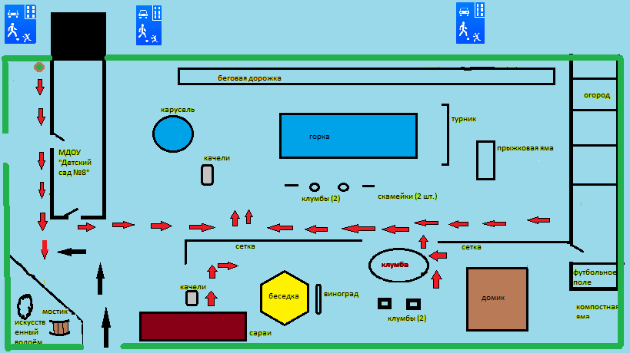

Условные обозначения

- жилые дома - ограждение образовательного учреждения

-движение машины - движение детей


- жилой сектор
План работы по предупреждению детского дорожно-транспортного травматизма в МДОУ «Детский сад №8»

Тематическое планирование в старшей группе по ПДД.

Месяц | Формы работы | Формы работы | Формы работы
Сентябрь «Улица»
I - неделя | Беседа  «Зачем нужны ПДД?» -  расширение представлений детей о правилах дорожного движения. | Сюжетно-ролевая игра «Улица» | Чтение С. Волков «Про правила дорожного движения» (1книга)
II- неделя | Дидактическая игра  «Да или нет?» - закрепление знание правил дорожного движения, развитие быстроты реакции - правильно и быстро отвечать на вопросы.» | Подвижная игра «Эстафета | Рисование «Автомобили на улицах города»
III - неделя | Просмотр слайд-презентации «Дорожная азбука» - закрепление представлений о знаках дорожного движения; знакомство с новыми знаками. | Сюжетно-ролевая игра «Улица» | Просмотр мультфильма «Уроки тетушки Совы. Азбука безопасности на дороге»  1 серия «История возникновения ПДД»  3 серия «Опасности во дворе»
VI- неделя | Дидактическая игра  «Найди ошибку» - закрепление ранее полученных знаний  о ПДД. | Подвижная игра «Эстафета» | Конструирование (мини-лего) «Выставка машин»
Октябрь «Транспорт»
I - неделя | Беседа  «История транспорта» - расширение знаний детей об истории транспорта; развитие умения сравнивать и анализировать. | Сюжетно-ролевая игра «Автозаправочная станция» | Чтение И. Серяков «Улица, где все спешат»  Просмотр мультфильма «Уроки тетушки Совы. Азбука безопасности на дороге» 2 серия «Дорога и транспорт» 9 серия «Общественный транспорт»
II- неделя | Дидактическая игра «Макет улицы» (подиум) - закрепление правил поведения на улице, у проезжей части дороги; закрепление полученных знаний о дорожных знаках, о работе светофора. | Подвижная игра «Быстрые автомобили» | Конструирование (Лего) «Любимый автомобиль»
III - неделя | Дидактическая игра «Что лишнее? 2 различных видах транспорта.- закрепление представлений детей о | Подвижная игра «Быстрые автомобили» | Рисование  «Спец.транспорт»
VI- неделя | Просмотр слайд-презентации «Машины специального назначения» - расширение представлений детей о специализированном транспорте. | Сюжетно-ролевая игра «Автозаправочная станция» | Просмотр мультфильма «Уроки тетушки Совы. Азбука безопасности на дороге»  2 серия «Дорога и транспорт»  9 серия «Общественный транспорт»
Ноябрь «Светофор. Перекресток»
I - неделя | Беседа  «Школа пешеходных наук» - знакомство детей с пешеходным светофором; воспитание культуры грамотного пешехода. | Сюжетно-ролевая игра «Перекресток» | Чтение  Пословицы и поговорки (применительно к ПДД) Т. Данилова, с. 186
II- неделя | Дидактическая игра  «Лабиринт» - закрепление знаний сигналов светофора. Развитие логического мышления, внимания, памяти. (см. Приложение 2, п.5) | Подвижная игра «Зажги свет» | Лепка (коллективная работа) «Пластилиновый город»
III - неделя | Экскурсия  «Перекресток» - закрепление правил поведения у проезжей части дороги; правил перехода дороги; закрепление знаний дорожных знаков; закрепление представлений о работе светофора. | Сюжетно-ролевая игра «Перекресток» | Развлечение «Зеленый огонек»  (совместно с подготовительной группой)
VI- неделя | Дидактическая игра  «Собери знак» (пазл) - закрепление представлений о знаках дорожного движения. | Подвижная игра «Зажги свет» | Конструирование (из бросового материала) «Автомобиль»
Декабрь «Мы - пешеходы»
I - неделя | Беседа  «Правила поведения пешеходов» - расширение знаний о правилах поведения пешеходов; воспитание ответственности. | Сюжетно-ролевая игра «Пешеходы в городе» | Чтение  С. Волков «Про правила дорожного движения»
II- неделя | Дидактическая игра  «Расставь знаки правильно» - закрепление представлений о знаках дорожного движения. | Подвижная игра «Эстафета» | Рисование «Пешеходы идут по улице»
III - неделя | Просмотр слайд-презентации «Пешеходы» (на основе книги А. Усачева «Правила дорожного движения») - расширение знаний о правилах поведения пешеходов; воспитание ответственности. | Сюжетно-ролевая игра «Пешеходы » | Просмотр мультфильма «Уроки тетушки Совы. Азбука безопасности на дороге»  4 серия «Дорожные знаки»  5,6 серии «Пешеходный переход»
VI- неделя | Дидактическая игра  «Слушай и запоминай» - расширение знаний о правилах поведения пешеходов; воспитание ответственности.  Т. Данилова, с. 192 | Подвижная игра «Эстафета» | Конструирование (из бросового материала) «Парк для пешеходов»
Январь «Мы - пассажиры»
II- неделя | Беседа  «Ремни безопасности в автомобилях» - формирование представлений о безопасности пассажира. | Сюжетно-ролевая игра «Путешествие» | Чтение  М. Ильин, Е. Сигал «Машины на нашей улице»
III - неделя | Виртуальная экскурсия  «Путешествие на автобусе» - формирование представлений о безопасности пассажира; воспитание культуры грамотного пассажира. | Сюжетно-ролевая игра «Путешествие» | Развлечение  «Безопасность на дорогах» (совместно с подготовительной группой)
VI- неделя | Дидактическая игра  «Что изменилось?» - развитие внимания, наблюдательности; закрепление представлений о различных видах транспорта; развитие представлений о дорожных знаках. | Подвижная игра «Пустое место» | Конструирование (из бросового материала) «Велосипед»
Февраль «Будущие водители»
I - неделя | Беседа  «Каким должен быть водитель автомобиля?» - расширение представлений о профессии водителя. | Сюжетно-ролевая игра «Водители и пешеходы» | Чтение  Н. Носов «Автомобиль»
II- неделя | Дидактическая игра  «Поставь машину на стоянку» - закрепление знаний дорожных знаков; развитие логического мышления. | Подвижная игра «Тише едешь, дальше будешь» | Лепка «Велосипед»
III - неделя | Просмотр слайд-презентации «Правила для водителей - будущих и настоящих» (на основе книги А. У сачева «Правила дорожного движения» - расширение представлений детей о профессии водителя» закрепление знаний ПДД. | Сюжетно-ролевая игра «Водители и пешеходы» | Просмотр мультфильма «Уроки тетушки Совы. Азбука безопасности на дороге»  11 серия «В автомобиле»
VI- неделя | Дидактическая игра  «Домино с дорожными знаками» - развитие умения различать и называть дорожные знаки, их функциональное назначение. | Подвижная игра «Тише едешь, дальше будешь» | Рисование «Машины будущего»
I - неделя | Беседа  «Дорожные нарушения» - закрепление правил поведения на улице; развитие умений правильно ориентироваться в создавшейся ситуации. | Сюжетно-ролевая игра «Мы идем в детский сад» | Чтение  Отгадывание загадок о дорожных знаках.
Март «Знаки на дорогах»
II- неделя | Дидактическая игра  «Потерянные знаки» - закрепление знаний ПДД; закрепление знаний о назначении знаков дорожного движения. | Подвижная игра «Цветные автомобили» | Рисование «Мой любимый дорожный знак»
III - неделя | Просмотр слайд-презентации «По дороге в детский сад» - формирование представлений о дорожных знаках, находящихся рядом с территорией детского сада. | Сюжетно-ролевая игра «Мы идем в детский сад» | «Неразбериха в городе» (совместно с подготовительной группой)
VI- неделя | Дидактическая игра  «В знаке ошибка» - закрепление знаний дорожных знаков; развитие внимания и умения правильно использовать объяснительную и доказательную речь. | Подвижная игра «Цветные автомобили» | Конструирование (оригами) «Кепка автомобилиста»
Апрель «Дорожные ситуации»
I - неделя | Беседа  «Если сломался светофор» - знакомство детей с трудом регулировщика уличного дорожного движения. | Сюжетно-ролевая игра «Взаимопомощь на дорогах» | Чтение  Скороговорка «Ша-ша-ша, еду шинами шурша» Т. Данилова, с. 186
II- неделя | Дидактическая игра  «Направо - налево» - закрепление умения ориентироваться в пространстве. | Подвижная игра «Гаражи» | Рисование «Что я видел по дороге в детский сад?»
III - неделя | Просмотр слайд-презентации Дорожные ситуации» - закрепление правил безопасного поведения на улице, в общественном транспорте; закрепление знаний ПДД. | Сюжетно-ролевая игра «Взаимопомощь на дорогах» | Просмотр мультфильма «Уроки тетушки Совы. Азбука безопасности на дороге»  12 серия «Поездка на самокате»
VI- неделя | Дидактическая игра  «Кому что нужно для работы?» - расширение представлений детей о труде взрослых. | Подвижная игра «Гаражи» | Лепка  «Автомобиль мечты»
Май «Мы соблюдаем ПДД»
I - неделя | Беседа  «Обобщение» - закрепление полученных детьми знаний  ПДД. | Сюжетно-ролевая игра «Уличное движение» | Чтение  С. Михалков «Велосипедист»
II- неделя | Дидактическая игра  «Макет улицы» (подиум) - закрепление правил поведения на улице, у проезжей части дороги; закрепление полученных знаний о дорожных знаках, о работе светофора. | Подвижная игра «Найди свою остановку» | Рисование (коллективная работа: создание книги- альбома) «Азбука дорожных знаков»
III - неделя | Экскурсия  «Г лавная улица станицы» - закрепление правил безопасного поведения на улице, в общественном транспорте; закрепление знаний ПДД. | Сюжетно-ролевая игра «Уличное движение» | Развлечение «Дорожная азбука» (совместно с подготовительной группой)
VI- неделя | Дидактическая игра  «Угадай дорожный знак» - закрепление умения различать дорожные знаки; закрепление знаний ПДД; воспитание умения самостоятельно пользоваться полученными знаниями в повседневной жизни. | Подвижная игра  «Найди свою остановку» | Конструирование (Лего) «Моя улица»

